关于举办2022年南昌大学节能减排社会实践与科技竞赛暨第十五届全国大学生节能减排社会实践与科技竞赛选拔赛的通知

各学院（部）：
为贯彻落实国家“节能减排全民行动计划”和《教育部关于开展节能减排学校行动的通知》（教发【2007】19号）有关精神，教育部高教司主办并委托教育部高等学校能源动力学科教学指导委员会承办“全国大学生节能减排社会实践与科技竞赛”，该活动面向全国各类高校。该竞赛已经成为全国创新创业最具影响的赛事之一，具有较大的社会影响力。从2008年开始先后十四届比赛分别在浙江大学、华中科技大学、北京科技大学、哈尔滨工业大学、西安交通大学、上海交通大学、昆明理工大学、哈尔滨工程大学、江苏大学、华北电力大学、武汉理工大学、华北理工大学、重庆大学、山东大学成功举办，第十五届由天津大学承办。为引导和激励学生实事求是、刻苦钻研、勇于创新、多出成果、提高素质，培养学生创新精神和实践能力，并在此基础上促进学生社会实践和课外科技活动的蓬勃开展，发现和培养一批在学术科技上有作为、有潜力的优秀学生，我校将举办2022年南昌大学节能减排社会实践与科技竞赛暨第十五届全国大学生节能减排社会实践与科技竞赛选拔赛，现将相关事项通知如下：
一、参赛对象
凡我校在校全日制本科生、硕士研究生（不含在职研究生）和博士研究生均可参加，学院、专业和年级不限。参赛者必须以小组形式参赛（本届参赛队伍比赛将分研究生组和本科生组进行，所组队伍中只要有研究生参加将分类为研究生组），评奖时按本科生、硕士生和博士生分类评审。参赛作品类别分为科技类和社会实践类。
大赛鼓励团队合作，每件参赛作品可以由多名学生（不超过7名，包括1名团队负责人）组队参加，每件参赛作品应有1-2名指导教师负责指导。
二、作品内容及评审要求
参赛作品内容以“节能减排、绿色能源”为主题，作品包括实物制作（含模型）、软件、设计和社会实践调研报告等，参赛作品需体现新思想、新原理、新方法以及新技术。
参赛作品必须是比赛当年完成的作品。参赛学生必须在规定时间内完成设计，准时上交参赛作品，未按时上交者按放弃处理。
大赛评委将由相关专家组成。专家委员会根据作品的科学性、创新性、可行性和经济性等对作品进行评审，评选出获奖作品与团队。
三、竞赛安排
（1）参赛报名
各参赛团队即日起即可开始报名，本科生请在4月24日22:00前登录南昌大学创新创业教育管理平台报名并提交参赛材料。研究生请将报名表（附件1）发至1124948483@qq.com。
（2）材料提交
研究生参赛团队需将参赛作品申报书、设计说明书或调查报告、答辩稿PPT及相关旁证等材料于2022年4月24号22：00时之前发送至竞赛邮箱1124948483@qq.com。本次赛事不接受纸质材料。
（3）作品评审
本次赛事将根据疫情防控政策情况决定评审方式。主办单位成立赛事评审专家小组，根据各参赛团队提交的参赛作品全部材料，进行评审（评审方式另行通知）。
根据专家评审结果，评选出本次大赛的一等奖、二等奖及三等奖参赛作品，颁发获奖证书。同时，根据评审结果，推选出15项获奖作品代表我校参加“第十五届全国大学生节能减排社会实践与科技竞赛”。
四、材料提交及相关要求
作品申报书、设计说明书或调查报告的相关格式要求，请查阅附件二和附件三。
经过初选合格的参赛团队，需要提交参赛作品的电子版作品设计说明书或调查报告、答辩PPT等材料，提交电子文件须符合下列格式要求：
- Word文件：采用Windows的Word文件格式：2003～2013版的*.doc，*.docx均可接受。
- PPT文件：采用Windows的PPT文件格式：2003～2013版的*.ppt，*.pptx均可接受。
- 照片或者图片：*.jpg，*.pdf，*.png等格式可以接受。
- 视频：*.mp4，*.wmv等格式可以接受，需要通用Windows能够播放的，不能要求另外安装软件才能播放。
- 播放：部分作品在PPT中具有一段视频，但是没有附上视频文件，无法播放。请注意：视频文件必须在PPT的相同目录之下才能播放。
五、大赛奖项设置
本次大赛为校级竞赛，设立一等奖2名，二等奖4名，三等奖9名，由学校颁发证书。
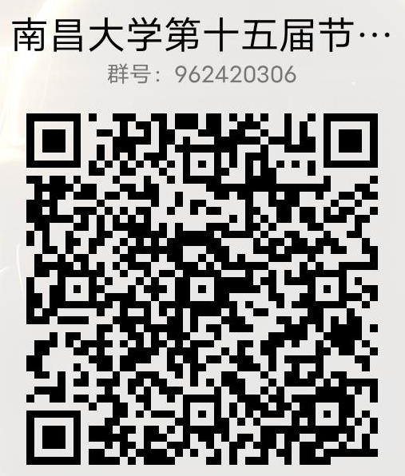
六、大赛联系方式
张同学，电话：15797629556
杜同学，电话：18770142912
竞赛QQ群：962420306

请所有的参赛团队加入本次大赛QQ交流群，后续相关通知将在该QQ群内发布。

附件：
1、南昌大学节能减排社会实践与科技竞赛报名表
2.1科技类报告格式
2.2科技类申报书（需盖章）
3.1社会实践类报告格式
3.2社会实践类申报书（需盖章）

主办单位：南昌大学资源与环境学院
指导单位：南昌大学教务处
2022年4月15号

